


Педагогический проект:
«Фантазируем, творим, конструируем»

Автор: Котова Регина Валерьевна,
Воспитатель МАДОУ «Детский сад №2»

г. Тавда
2025
Паспорт педагогического проекта
Тема проекта | «Фантазируем, творим, конструируем»
Вид проекта | Практико-ориентированный
Возраст детей | От 2 до 7 лет
Актуальность проекта | Актуальность заключается в том, что настоящее время человечество вступило в новую эпоху научно-технической революции, вызванной значительными открытиями в области естественных наук. В содержании Федеральной образовательной программе дошкольного образования к 7 годам: ребёнок обладает начальными знаниями о природном и социальном мире, в котором он живёт: элементарными представлениями из области естествознания, математики, истории, искусства и спорта, информатики и инженерии и т.п…
Цель проекта | Развитие технического творчества у детей дошкольного возраста через организацию разных видов детской деятельности.
Проблема проекта | Проблема в том, что техническое творчество в дошкольном возрасте остается недостаточно развитым направлением, несмотря на его важность для формирования базовых инженерных и творческих навыков. Необходимо создать эффективную систему работы в детских садах, специально ориентированную на развитие технических способностей у детей дошкольного возраста. Такая система позволит заложить фундамент для дальнейшего успешного освоения технического творчества и стимулирования интереса к науке и технике.
Проблемный вопрос | Как развивать техническое творчество у детей дошкольного возраста?
Задачи проекта | Задачи для детей:  Образовательные:  - Формировать навыки конструирования по образцу, замыслу, заданной схеме, рисунку;  - Познакомить с различными видами конструкторов;  - Познакомить с простыми элементами программирования.  Развивающие:  - Развивать интерес к моделированию и конструированию, стимулировать детское техническое творчество;  - Развивать мелкую моторику рук, стимулируя в будущем общее речевое развитие и умственные способности;  - учить сравнивать предметы по форме, размеру, цвету, находить закономерности, отличия и общие черты в конструкциях;  - Развивать умение и желание трудиться, выполнять задания в соответствии с инструкцией и поставленной целью  Воспитательные:  - Формировать навыки сотрудничества при работе в коллективе, в команде, малой группе  - воспитывать ценностное отношение к собственному труду, труду других людей и его результатам;  - Формирование умений самостоятельной проектной, исследовательской, изобретательской и рационализаторской деятельности дошкольников;  - Создание условий для культурного роста и удовлетворения познавательных интересов родителей в их совместной деятельности с детьми и педагогами.
Задачи проекта | Задачи для родителей:  - Изучить рекомендации на тему: «Конструирование - полезная игра»;  - Совместно с детьми поделиться своими интересными, еще неизвестными для других детей конструкторами;  - Пройти анкетирование для на тему: «Значение LEGO конструирования в развитии ребёнка»;  - Изучить памятку на тему: «Использование LEGO конструирования в домашних условиях»;  - Совместно с детьми принять участие в выставке фоторабот «Мама, папа, я-инженерная семья»;  - Принять участие в детско-родительском мастер-класс по робототехнике: «Робогонки– Формула 1».
Задачи проекта | Задачи для воспитателей:  - Организовать кинопоказ: «История создания LEGO»;  - Разработать рекомендации для родителей: «Конструирование-полезная игра»;  - Организовать и оформить выставку фоторабот: «Я и мой конструктор»;  - Организовать фестиваль мультфильмов из LEGO-конструктора;  - Организовать развлечение: «Сани для Деда Мороза»;  - Организовать развлечение «Путешествие на остров сокровищ»;  - Организовать развлечение «Домик для Мишки»;  - Организовать и оформить выставку из Лего-конструктора «Военная техника»;  - Провести анкетирование для родителей на тему: «Значение LEGO конструирования в развитии ребёнка»;  - Разработать памятки для родителей: «Использование LEGO конструирования в домашних условиях»;  - Организовать выставку фоторабот «Мама, папа, я-инженерная семья»;  - Организовать фестиваль мультфильмов из LEGO-конструктора;  - Организовать выставку автомобилей из LEGO-конструктора;  - Организовать детско-родительский мастер-класс по робототехнике: «Робогонки– Формула 1  - Провести конкурс «Рисуем «Дарами Фрёбеля»» по детским произведениям художественной
Продукт проекта | Для детей: презентация проекта на общем родительском собрании. Участие в конкурсах разного уровня.  Для воспитателя: аналитический отчет работа ТГ в рамках реализации педагогического проекта на педагогическом совете в ДОУ, мастер-классы для родителей, методические материалы.
Сроки реализации | Долгосрочный (15.09.2023-30.05.2025)
Практическая значимость проекта | Дети в дальнейшем смогут воспользоваться материалами и презентовать его другим детям;  Родители могут воспользоваться информацией на сайте;  Воспитатель может использовать материалы для дальнейшей работы с детьми (продолжить реализацию проекта).
Ресурсы | Материально-технические: конструкторы, интерактивная панель, стилус, ноутбук, планшеты и др.  Человеческие: воспитатель, дети, родители (законные представители), социальные партнеры  Финансовые: не предусмотрены  Информационные: литература по теме, ресурсы Интернета

Подготовительный этап:
Дата | Мероприятия, инициированные воспитателем | Материально-техническое и дидактическое обеспечение проекта | Риски | Результаты
15.09.2023-  20.09.2023 | 1.Изучение научно-методической литератур;  2.Диагностика развития технического творчества у дошкольников;  3. Утверждение плана работы творческой группы по реализации педагогического проекта «Фантазируем, творим, конструируем»;  4.Организация собрания всех участников проекта для распределения деятельности. | ПК (с выходом в интернет), ФОП ДО, дорожная карта проекта | Невозможность участия детей в проекте из-за болезни (предложить участие детям в дистанционном формате).  Недостаточная заинтересованность родителей в теме проекта (заинтересовать через необходимость формирования УУД) | Все участники проекта распределили свою деятельность и заполнили дорожную карту.

Основной этап:
Дорожная карта основного этапа проекта:
Дата | Место в режиме дня | Мероприятия | Участники образовательного процесса, участвующие в мероприятии | Промежуточные результаты
25.09.2023 | Вторая половина дня | Кинопоказ: «История создания LEGO» (Приложение 1) | Дети (Средняя, старшая, подготовительные группы), воспитатель | Дети узнали об истории создания легендарной компании детских игрушек Lego. Сюжет о том, как несмотря ни на что, человек добивается своих целей, неоднократно падал и вновь взбирался к высотам и исполнению своей мечты
25.09.2023 | Вторая половина дня | Рекомендации для родителей: «Конструирование-полезная игра» | Воспитатель, родители (законные представители) | Родители познакомились с пользой игрушки «ЛЕГО»
20.10.2023 | Первая половина дня | Выставка фоторабот: «Я и мой конструктор» | Дети (Все возрастные группы), родители (законные представители), воспитатель | Дети совместно с родителями поделились своими интересными, еще неизвестными для других детей конструкторами;
16.10.2023-27.10.2023 | Вторая половина дня | Фестиваль мультфильмов из LEGO-конструктора (Приложение 2) | Дети (Все возрастные группы), воспитатель | Дети совместно с воспитателем сконструировали и сняли мультфильм на свободную тему.
18.11.2023 | Вторая половина дня | Развлечение: «Сани для Деда Мороза» (Приложение 3) | Дети (Все возрастные группы), воспитатель | Дети поздравили Деда Мороза с его Днём Рождением и представили постройки (сани) из Лего-конструктора, которые подарили Дедушке Морозу.
21.11.2023 | Первая половина дня/вторая половина дня | Развлечение «Путешествие на остров сокровищ» (Приложение 4) | Дети (Все возрастные группы), воспитатель | Дети сконструировали пиратский корабль, на котором отправили на остров сокровищ
05.12.2023 | Первая половина дня | Развлечение «Домик для Мишки» (Приложение 5) | Дети группы раннего возраста, воспитатель | Дети построили из разноцветных кирпичиков домик для медвежонка.
08.05.2024 | Первая половина дня | Выставка из Лего-конструктора «Военная техника» | Дети (Все возрастные группы), воспитатель | Дети сконструировали постройки различной техники времен Великой Отечественной войны.
11.09.2024 | Вторая половина дня | Анкетирование для родителей на тему: «Значение LEGO конструирования в развитии ребёнка» (Приложение 6) | Родители (законные представители), воспитатель | В анкетировании приняло 109 семей из всех возрастных групп. Определена грамотность родителей в вопросах технического творчества детей дошкольного возраста
21.09.2024 | Первая половина дня | Памятка для родителей: «Использование LEGO конструирования в домашних условиях» (Приложение 7) | Родители (законные представители), воспитатель | Повышение педагогической грамотности родителей в вопросах разностороннего развития детей дошкольного возраста с использованием LEGO-конструктора;
27.09.2024 | Первая половина дня | Выставка фоторабот «Мама, папа, я-инженерная семья» | Дети (Все возрастные группы), родители (законные представители), воспитатель | Дети совместно с родителями сконструировали модель на свободную тему и поделились своими интересными, еще неизвестными для других детей конструкторами.
27.10.2024 | Вторая половина дня | Фестиваль мультфильмов из LEGO-конструктора (Приложение 8) | Дети (Все возрастные группы), воспитатель | Дети совместно с воспитателями не только сконструировали постройки для будущего мультфильма, но и попробовали себя в роли режиссёров и актеров озвучивания
27.01.2024 | Вторая половина дня | Выставка автомобилей из LEGO-конструктора | Дети (Все возрастные группы), воспитатель | Дети сконструировали постройки различных автомобилей (специальная техника, военная, гоночные автомобили, автомобиле других времен)
13.02.2025 | Вторая половина дня | Детско-родительский мастер-класс по робототехнике: «Робогонки– Формула 1» (Приложение 9) | Дети (Старшая и подготовительная группа), родители (законные представители), воспитатель | Родители познакомились с конструктором Lego WeDo 2.0., совместно с детьми собрали, запустили модель гоночной машины – робота, а также поэкспериментировали с готовыми моделями. У родителей повысилась педагогическая грамотность в вопросах технического развития детей дошкольного возраста с использованием LEGO-конструктора
Апрель 2025 | Вторая половина дня | Мастер-класс для педагогов на тему: «Река времени-Азипод» | Педагоги ДОУ | Педагоги познакомились с технологией «река времени» через конструкторскую деятельность.
Май 2025 | Вторая половина дня | Выставка военной техники, посвященной 80-летию Победы в Великой Отечественной войне. | Дети (Все возрастные группы), воспитатель | Дети сконструировали постройки различной техники времен Великой Отечественной войны.
Участие в конкурсах различного уровня
Дата | Участники | Название конкурса | Место | Промежуточный результат
Сентябрь 2023 | Дети старшей и подготовительной к школе группы | Муниципальный конкурс видеороликов «МОЁ ИЗОБРЕТЕНИЕ» в рамках муниципального проекта «TAVDA - ROBOT» | Победитель, участник | Дети на конкурс представили видеоролики с конструированными и запрограммированными моделями, которые помогают педагогам в их профессиональной деятельности.
Октябрь 2023 | Дети старшей группы | Всероссийский творческий конкурс «Волшебный мир Лего-2023» | 2 место | Дети воплотить свою фантазию с помощью Лего-конструктора и представили свою сконструированную модель на Всероссийском уровне
Февраль 2024 | Дети старшей группы | Муниципальные робототехнические соревнования «Hello, Robot!» (2 место) | 2 место | Дети представили проект «Детско-юношеской спортивной школы города Тавда»
Март 2024 | Дети старшей и подготовительной к школе группы | Окружные соревнования по техническому творчеству «Робомир-2024» | 1 место, 2 место, участие | Дети представили свои конструкторские способности на тему: «Роботы на службе семьи»
Март 2024 | Дети старшей и подготовительной к школе группы | Городской конкурс «Юный изобретатель-2024» (Точка Роста МКОУ СОШ №9) | 2 место, 3 место | Дети проявили фантазию и технические способности в создании моделей из разных видов конструктора
Март 2024 | Дети подготовительной к школе группы | Квест-игра по лего-конструированию «Сегодня я дошкольник, а завтра инженер» | 2 место | В рамках квест-игры дети проявили командный дух в выполнение заданий по лего-конструированию.
Декабрь 2024 | Дети подготовительной к школе группы | Открытые окружные робототехнические соревнования «TAVDA-ROBOT 2024», посвященные 30-летию Думы Тавдинского городского округа | 3 место | Дети представили проект на тему: «Робот наш друг и помощник»
Октябрь-февраль 2024-2025 | Дети подготовительной к школе группы | Дистанционная командная онлайн-игра для дошкольных образовательных организаций Свердловской области «LEGO GAME» | Участие | В рамках онлайн-игры дети проявили командный дух в выполнение заданий по лего-конструированию.
Январь 2025 | Дети подготовительной к школе группы | Квест-игра по лего-конструированию «Сегодня я дошкольник, а завтра инженер», в рамках муниципального проекта «TAVDA-ROBOT» | 1 место | В рамках квест-игры дети проявили командный дух в выполнение заданий по лего-конструированию.
Февраль 2025 | Дети старшей и подготовительной к школе группы | Окружные соревнования по техническому творчеству «Робомир-2025» | Участие | Дети представили свои конструкторские способности посвященные 80-ой годовщине Победы в Великой Отечественной войне
03.03.2025-12.03.2025 | Все возрастные группы | Конкурс «Рисуем «Дарами Фрёбеля»» по детским произведениям художественной | Призёры и участники | Дети проявили творческое воображение и интерес к художественной литературы с использованием развивающего комплекса «Дары Фрёбеля»
Заключительный этап:
Дата | Итоговые мероприятия | Оценка эффективности реализации проекта | Степень достижения поставленных целей | Обобщение педагогического опыта
Май 2024 | Представление опыта работы педагогами ТГ «От Фрёбеля до робота» на региональном проекте  Института развития образования «Образовательный тур»: на данной туре представила опыт работы по ДООП программе «От Фрёбеля до робота: растим будущих инженеров», познакомила педагогов c программированием и экспериментированием используя конструктор LEGO WeDo 2.0. | Презентация проекта на общем родительском собрании представлена. | Цель полностью достигнута, задачи реализованы. | 1.Совместный поиск проблемного вопроса вместе с детьми, родителями (законными представителями) и педагогами позволил совершенствовать свои знания, качества, умения и навыки.  2.Представление проекта воспитателем на педагогическом совете детского сада.
Май 2025 | Представление отчета творческой группы по реализации педагогического проекта на педагогическом совете детского сада. | Аналитический отчет работа ТГ в рамках реализации педагогического проекта представлен на педагогическом совете в ДОУ | Цель полностью достигнута, задачи реализованы.

Приложение 1
Кинопоказ: «История создания LEGO»
Цель: познакомить детей с историй создания легендарной компании детских игрушек Lego.
Оборудование: проектор, ноутбук, колонки, билеты на кинопоказ, персонаж: Робоборик
Ход:
Робоборик заход к детям в группы и приглашает на просмотр мультфильма, раздаёт детям билеты.
Робоборик: здравствуйте, ребята! Сегодня я хочу пригласить вас в кинотеатр на просмотр интересного мультфильма, как вы думаете, какой мультфильм мы будем смотреть?
Я предлагаю отгадать загадку и определить про что или про кого будем смотреть мультфильм, вы готовы? Тогда слушайте внимательно:
Загадка:
Разноцветный он и яркий,
Стал бы каждому подарком.
Из него построим дом,
И машину соберем!
Ответ: Конструктор ЛЕГО
Робоборик: правильно! Это Лего, а наш мультфильм называется: «История создания ЛЕГО». А что нужно для того, чтобы попасть в кинозал?
Правильно, билеты. Я хочу вам раздать билеты!
Дети проходят в кинозал и предъявляют билеты
Робоборик: Все расселись по местам?
Приглашаем всех, всех,
В мир фантазий, в мир идей,
Добро пожаловать в мир LEGO!
Точно знаем, ты и я!
LEGO – лучшая игра!
«Лего» – умная игра,
Увлекательна, хитра.
«Лего» всем играть полезно!
Лего — это мир фантазий!
Мир идей, разнообразий
Просмотр мультфильма: «История создания LEGO»
Робоборик: ребята, наши глазки устали, и я предлагаю вам выполнить гимнастику для глаз. Посмотрите у меня есть стрекоза из конструктора ЛЕГО, она будет летать по залу, а вы наблюдайте за ней только глазами!
Гимнастика для глаз: «Стрекоза»
Робоборик: Ребята, вам понравился мультфильм?
- А про кого он был;
-Правильно, про человека, который создал лего. Он добивается своих целей, неоднократно падал и вновь взбирался к высотам и исполнению своей мечты;
-Из чего были созданы первые игрушки ЛЕГО? (Из дерева);
-Что позволило создавать разнообразные игрушки, которые уже не так легко ломались? (Начали делать кубики с шипами).
Робоборик: Я предлагаю вам пройти в свою группу и создать из лего-конструктора свое производство по созданию лего-конструктора.

Приложение 2
Фестиваль мультфильмов из LEGO-конструктора
Цель фестиваля – популяризации использования конструктора «Лего» как одного из современных дидактических средств обучения и развития дошкольников.
Оборудование: Проектор, ноутбук, колонки, персонажи: Лунтик и Пчелёнок
Лунтик: Добрый день! Мы рады приветствовать всех на нашем фестивале мультфильмов!
Пчелёнок: ух ты, как много гостей! Добрый всем день!
Лунтик: Добрый день, Пчелёнок! Очень приятно!
Пчелёнок: А вас как зовут? Идет к детям и знакомится, меня зовут Пчелёнок, жмет всем руку.
Лунтик: ой, Пчелёнок, ты так долго будешь знакомиться, ведь ребят, так много. Давайте все вместе сразу назовем свои имена. Раз, два, три.
Все дети хором говорят свое имя.
Лунтик: ну вот мы и познакомились.
Пчелёнок: А что это вы тут собрались? Что, уже новый год?
Дети: НЕТ, у нас проходит фестиваль мультфильмов из ЛЕГО.
Лунтик: LEGO? LEGO, LEGO. Чего такое LEGO? Что за зверь такой LEGO?
Дети: это такой конструктор.
Лунтик: Да Пчелёнок LEGO — это такой конструктор, игра, интересная для всех ребят.
Пчелёнок: и что, из него поделки можно делать? Все, что захочешь? И велосипед? И дом? А зверя? Игрушку? Стул? Человечка? И деревья можно строить?
Лунтик: Пчелёнок, успокойся, подожди. Вот наши ребята тебе сейчас расскажут и покажут, что из LEGO можно построить все, что угодно. Правда, ребята? Наши девочки и мальчики очень любят эту занимательную игру с LEGO деталями, и они сейчас нам покажут.
Лунтик: Пчелёнок и тебя мы приглашаем на наш фестиваль мультфильмов из ЛЕГО.
Лунтик: и первое мультфильм «Репка» для нас приготовили наши малыши из группы: «Солнышко»
Показ мультфильма: «Репка»
Следующий мультфильм называется: «Жил на свете слоненок» и создали его ребята из младшей группы «Теремок».
Показ мультфильма: «Жил на свете слоненок»
Лунтик: Пчеленок, а как ты думаешь можно погладить ёжика?
Пчелёнок: нет, он же очень колючий!
Лунтик: А вот ребята из средней группы «Васильки» из конструктора ТИКО сконструировали ёжика, которого можно гладить и обнимать. Следующий мультфильм называется: «Ежик, которого можно погладить»
Показ мультфильма: «Ежик, которого можно погладить»
Лунтик: Следующий мультфильм создали ребята из старшей группы, в котором рассказали про наш родной город Тадву: «Стёпины истории»
Показ мультфильма: «Стёпины истории»
Лунтик: А следующий наш мультфильм создали ребята из подготовительной группы «Пчёлки» про девочку, которая очень заботилась о своей бабушке и носила ей пирожки.
Показ мультфильма: «Красная шапочка»
Пчелёнок: спасибо вам огромное, вы меня сегодня удивили своим мастерством. Я обязательно расскажу своим друзьям, какие удивительные ребята живут в этом детском саду. А сейчас мне пора прощаться с Вами, и я обязательно к вам вернусь.
Лунтик: вот и подошёл к завершению наш фестиваль мультфильмов.
LEGO – нас объединяет,
LEGO – сплачивает нас,
LEGO – в жизни помогает,
LEGO – это высший класс!

Приложение 3
Развлечение: «Сани для Деда Мороза»
Цель: Развитие творческих способностей детей в ходе конструктивной деятельности.
Оборудование: Видео: «Видеосвязь с Дедом Морозом», ноутбук, проектор, колонки, постройки саней.
В: Ребята, вы любите сюрпризы? (Да). Как здорово! Я как раз приготовила для вас сюрприз! Присаживайтесь на стулья.
Под музыку заходит Лего-человек.
Лего-человек: здравствуйте, ребята! Меня зовут ЛЕГО-человек, и я пришёл к вам чтобы попросить помощи. Я работаю на производстве игрушек у Деда Мороза! Завтра у него День Рождения, а я не знаю, что же ему можно подарить.
В: у деда Мороза много дел. Чтобы раздать всем подарки, он должен успеть побывать в разных местах – в детских садах и школах, в больших городах и далеких маленьких деревнях. Давайте подумаем, какой подарок, чтобы на нем Дед Мороз смог быстро развозить подарки.
В: назовите, какой наземный транспорт вы знаете. (машина, автобус, троллейбус…) на каком транспорте зимой Дед Мороз может развозить подарки для ребят? (Машина, самолёт, автобус, сани…)
Лего-человек: Дед Мороз может использовать любой из этих транспортов, но все-таки, какой самый надежный транспорт для деда Мороза? (Это сани).
В: почему? (Машина и автобус не всегда пройдут по сугробам и занесенным снегом дорогам)
Лего-человек: Вы правы, сани - надежный транспорт, на них Дед Мороз проедет быстро и легко в любых условиях: по сугробам и по заснеженным дорогам.
Физкультминутка «Зимушка-зима»
Лего-человек: Отличная идея! А вы мне покажете и расскажите о своих чудо-санях? (Ответы детей)
Представление своих саней от младшей и средней группы.
Лего-человек: ой ребята, какие у вас красивые и модные сани! Я думаю, что они понравятся Дедушке Морозу!
В: Лего-человек, подожди это еще не все сани, которые у нас есть. Тебе еще хотят показать сани ребята из старшей и подготовительной группы.
Лего-человек: я с радостью посмотрю!
Представление своих саней от старшей и подготовительной группы.
«Видео связь с Дедом морозом» (Дед Мороз благодарит ребят за такие чудесные подарки)
Лего-человек: Ребята, а давайте споем для Дедушки каравай? (Да)
Лего-человек одевает костюм Деда Мороза, ребята поют для него каравай

Приложение 4
Развлечение «Путешествие на остров сокровищ»
Возрастная группа: дети 2-4 года
Цель: построить кораблик из лего-конструктора (гигант)
Л. Алейниковой «Кораблик»
Я в весенний ручеёк,
Запущу кораблик,
Пусть к реке большой плывёт,
Весело сигналит.
На борту его — Весна,
Ветерочек гонит,
Полон трюм его тепла,
Вдаль волна уносит.
В: Ребята, о каком транспорте это стихотворение? Ответы детей.
Хотите отправиться в путешествие на остров сокровищ? Ответы детей. Но чтобы отправиться в путешествие нужно сделать зарядку.
Пальчиковая гимнастика «Кораблик»
По реке плывет кораблик.
Он плывет издалека.
(Из ладоней сложить лодочку и имитировать как она плывет-раскачивается)
На кораблике четыре
Очень храбрых моряка.
(Показать одной рукой четыре пальца и раскачивать кистью этой руки в такт)
У них ушки – на макушке,
(Руки приставить к голове, показывая ушки)
У них длинные хвосты.
(Одну руку отвести назад за спину, показывая хвост волнообразными движениями всей рукой)
И страшны им только кошки,
Только кошки да коты!
(Сделать из пальцев кошачьи коготки и имитировать царапанье)
В: теперь мы готовы отправиться в путешествие на кораблике на остров сокровищ. Но сначала нам надо их построить из лего-конструктора.
Воспитатель обращает внимание детей на строение кораблика (корпус, палуба). Повторяет, что кораблик – это водный вид транспорта, что корабли бывают разные (пассажирские и грузовые).
В: посмотрите, какой корабль у нас получился! Теперь мы готовы отправиться в путешествие на остров сокровищ!
Развлечение «Путешествие на остров сокровищ»
Возрастная группа: дети 5-7лет
Цель: построить кораблик из различного строительного материала
Дети стоят в кругу.
В: Ребята, вчера, перебирая свои старые книги, я обнаружила дневник капитана Гранта. В этом дневнике я нашла странную карту, вот она. (Показ карты)
В: Ребята, как вы думаете, что это за карта? (Рассматривание карты) (На карте нарисован остров)
В: что такое остров? (Остров – это часть суши, окружаемая со всех сторон водой)
В: еще на этом острове есть пальма. А под пальмой что-то обозначено красным цветом. Как вы думаете, что это может означать? (Клад, сокровище). Пожалуй, это остров Сокровищ. Предлагаю сегодня отправиться на этот остров и попробовать разгадать тайну острова. Но прежде нам нужно пройти испытание, проверить свои силы.
Присаживайтесь на стульчики.
В: Первое задание. Ребята, придумайте, на чем можно добраться до острова. (На остров можно добраться на бревне, на плоту, на лодке резиновой или надувной, на байдарке, на ледоколе, на лайнере, на подводной лодке.)
В: Молодцы ребята! А на каком именно транспорте мы с вами отправимся в путешествие, узнаем, если выполним задание. Но сначала подготовим наши руки.
Автобус, троллейбус, машина, трамвай,
О них ты на улице не забывай.
В морях корабли, ледоколы, суда,
Они очень редко заходят сюда.
В: итак, второе задание – Соедини по точкам. Возьмите карандаши и листочки. Рисуем до исходной точки. на чем мы отправляемся в путешествие, что у вас получилось? (На корабле. А какие корабли вы знаете?) очень хорошо. Но где же нам взять корабль? (Мы его можем построить из различного строительного материала.) Согласна. Это и будет последним испытанием. Чтобы правильно построить корабль у нас имеются чертежи. (Выставляются схемы) Ребята, внимательно посмотрите на чертеж. Кто хочет рассказать, из чего состоит корабль. (Дети называют части корабля.) Показ пиратского корабля. Как вы должны построить корабль, чтобы он был прочным и не развалился? А перед работой мы немного отдохнем.
Физкультминутка. «Море волнуется раз».
Самостоятельная работа детей.
В: Какой красивый корабль у вас получился Молодцы! Можно отправляться в плавание. Предлагаю выбрать капитана и поплыть на корабле до острова Сокровищ. (Дети берут карту и отправляются в путешествие.) вижу остров! Вот и приплыли мы на остров Сокровищ. (Рассматривание карты.) Ребята, где – то должна быть пальма, а под пальмой – клад. (Дети находят клад – сундук с драгоценностями.) Итак, клад найден. Молодцы! Ребята, вам понравилось путешествие? Возвращаемся домой. Как ваше настроение? Что вам запомнилось больше всего в нашем путешествие.

Приложение 5
Развлечение «Домик для Мишки»
Цель: формирование простых конструктивных навыков у детей младшего дошкольного возраста.
Демонстрационный и раздаточный материал: игрушка-медведь; картинки с изображением домов из кирпича, соломы, камней, веток, досок; мелкий деревянный строитель; крупный пластмассовый конструктор для образца воспитателю и для детей (по 8 больших кирпичиков; 6 кубиков на двоих детей); игрушки: лиса, заяц, мышка, лягушка, волк.
В: Ребята, к нам пришел гость, посмотрите глазками вокруг, где же наш гость, куда он спрятался?
Если дети не находят, можно предложить отгадать загадку:
«Зверь мохнатый любит мёд.
Если что-то не поймёт,
Может дико зареветь,
Потому что он –… (медведь)».
Дети ищут игрушку, находят на полке, здороваются с Мишкой.
В: Дети, что-то Миша наш грустный. Давайте спросим у него, что случилось? (воспитатель «слушает» мишку).
В: Миша пришел к нам из сказки «Теремок». Помните, что произошло с теремком? (медведь хотел залезть в теремок и сломал его). Теперь зверушкам негде жить, нет у них дома. Что же делать, как помочь Мишеньке? (построить для Мишки и его друзей новый дом).
В: надо подумать, из чего можно построить дом. Из какого материала мы построим дом для Миши? Посмотрите, какие разные дома у меня на картинках. Из чего они сделаны? (Из кирпича, досок, веток, камней, соломы и т.д.). Верно, но у нас в группе ни кирпичей, ни досок, ни камней нет. Что же делать?
Дети могут предложить построить из деревянного строителя, или воспитатель спрашивает у детей, можно ли построить дом для Мишки из мелкого деревянного строителя.
В: Подумайте, подойдет ли такая постройка нашему Мишке (не подойдет, дом получится маленький, низкий, а медведь большой, высокий). Медведю нужен высокий дом. Дети предлагают (или воспитатель подводит детей к этому) построить дом из крупного напольного конструктора.
В: Ребята, что есть у каждого дома? (стены, крыша, окошки). Что нужно сначала построить? (стены). Какая должна быть стена? (крепкая, устойчивая, ведь от этого зависит, какой получится дом: надежный, крепкий или нет). (показывает деталь конструктора) Что это? (кирпичик).
Воспитатель показывает, как строить стену: нужно соединить 2 кирпичика вместе. Воспитатель соединяет, считает кирпичики, предлагает посчитать детям. Так же делает еще одну заготовку для стены. Дети считают, сколько получилось частей (2).
В: Прочная стена получилась у меня, устойчивая? (да). А посмотрите, какие щели у такой стены (показывает). Что же делать? (соединить эти части между собой кубиками). Ребята, что еще мне нужно сделать? (окно). Вот я сверху поставлю 2 кубика, получится окошко.
Затем воспитатель строит еще одну стену, ставит их рядом, показывает детям.
В: Вот какой дом у меня получился. Чтобы построить крепкий дом, подготовим наши ручки.
Пальчиковая гимнастика:
Тук да тук - раздается всюду стук. (стучим кулачком о кулачок)
Строим дом, дом большой, (показываем крышу дома ладонями над головой)
И с крылечком и трубой. (складываем ладошки вместе)
Из трубы идет дымок, (движениями губ показываем дым)
На двери висит замок, (руки в замок) Кто его открыть бы мог?
Потянули, покрутили, (соответственно словам выполняем движения руками)
Постучали и открыли. Отворяем ворота, проходите все сюда (разводим ладони рук в стороны).
Динамическая пауза.
Воспитатель дает задания в парах:
Улыбнитесь друг другу.
Станьте спиной друг к другу.
Повернитесь и погладьте друга по голове.
Посмотрите другу в глаза.
Положите руку на плечо другу.
Обнимите дружка.
В: Ребята, чего не хватает у нашего дома? (крыши). Предложить посмотреть вокруг, что подойдет для крыши (деревянные пластины).
В: Ребята, какие вы молодцы! У нас не один теремок получился, а много. Какие дома получились у нас? (большие, крепкие, устойчивые, красивые, надежные). Вам понравилось строить дом? Весело, интересно было вам? Вы строили дом вместе с другом, поэтому построили быстро и правильно. Как вы думаете, Мишке понравятся наши дома?
В: Заходи, Мишенька, в дом. Удобно тебе будет здесь жить? Улыбается Миша, доволен, очень ему нравится в новом доме! Мишка в новые дома приглашает своих друзей. Воспитатель приносит других зверей: мышку, лягушку, зайца, волка, лису.
В: Ребята, что мы еще можем построить для наших зверей? (дорогу, скамейки, забор и т. д.).

Приложение 6
Анкетирование для родителей на тему: «Значение LEGO конструирования в развитии ребёнка»
- Имеется ли у вас дома конструктор?
- Да
- Нет
-Не знаю
- Какой конструктор есть у Вас дома?
- нет конструктора
- Другое...
- Как вы считаете, возможно ли обучаться во время игры в лего?
-Да
-Нет
- Возможно
- Ваш ребёнок проявляет интерес к лего?
- Да
- Нет
- Как часто Вы уделяете время и внимание совместному конструированию с ребёнком?
-Часто
-Редко
- Не уделяю
- Что развивает игра в лего?

-ничего лего не развивает
- развивает навык ориентировки в пространстве
- развивает способность к изменению формы
-развивает мышление, память, внимание, воображение

- Что вы делаете для того, чтобы поддержать интерес ребёнка?
- ничего
-Другое...
- Требуется ли вам помощь по развитию конструктивных навыков у вашего ребёнка?
- Да
- Нет
- Какая помощь Вам требуется по развитию конструктивных навыков вашего ребёнка?

-Консультация
- Мастер-класс
-Видео-урок
-Ссылки на Интернет-ресурс
-Другое

Приложение 7
Памятка для родителей: «Использование LEGO конструирования в домашних условиях»
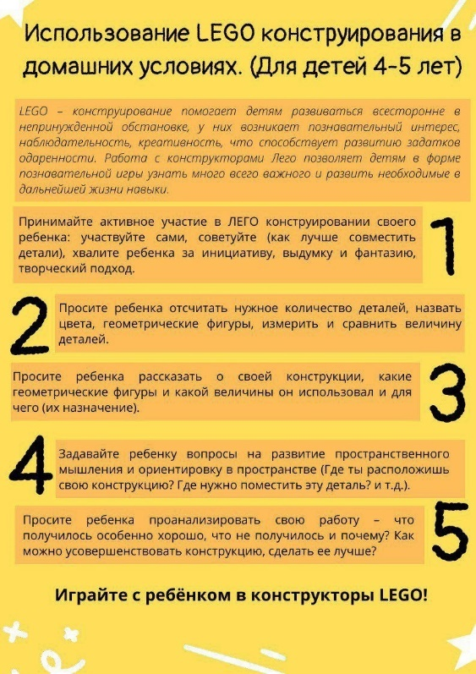
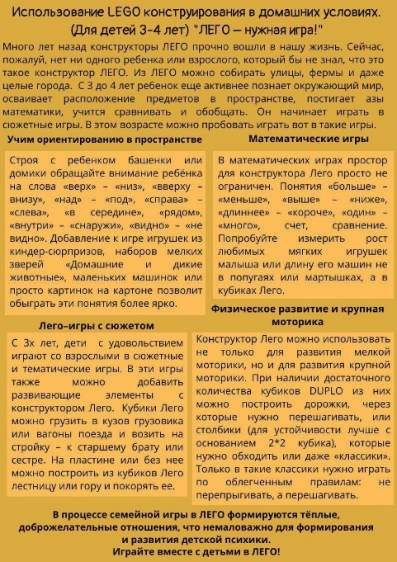
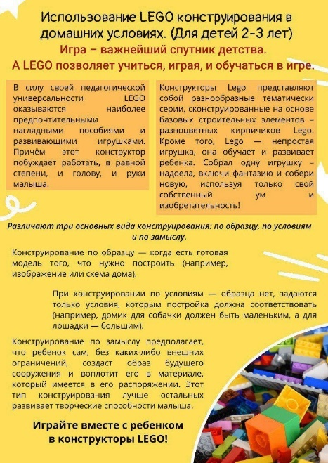
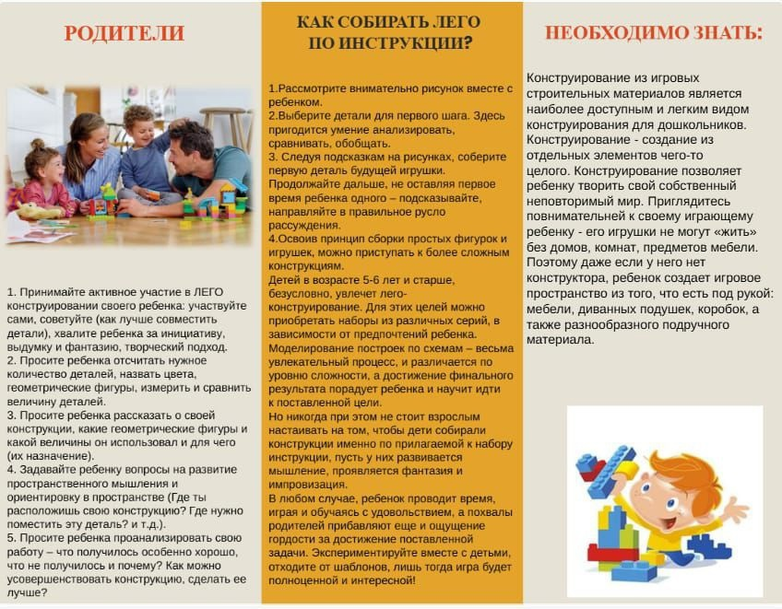
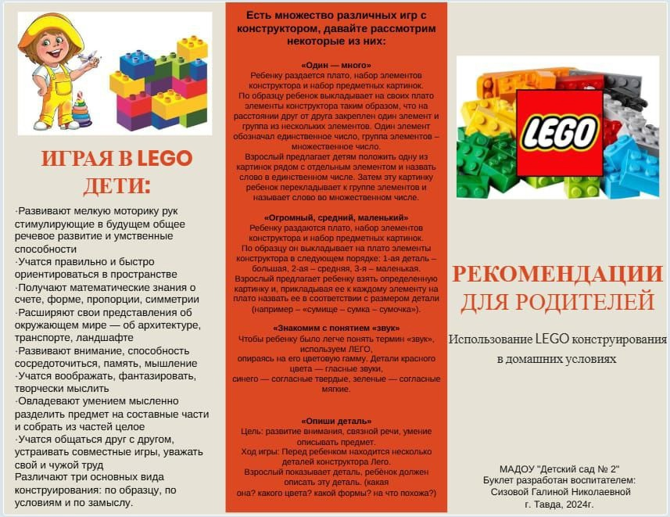

Приложение 8
Фестиваль мультфильмов из LEGO-конструктора
Цель: популяризации использования конструктора «Лего» как одного из современных дидактических средств обучения.
Оборудование: Проектор, ноутбук, колонки, дудочка, персонажи: Папус, Вупсень, Лунтик
Папус: здравствуйте, ребята!
Лунтик: Вы нас узнали? А из какого мы мультика?
Вупсень: Группа Солнышко здесь? .....
Папус: А как вы думаете, зачем мы здесь собрались? Ответ детей
Лунтик:А вы знаете, как создаются мультфильмы? Сейчас мы вам покажем и немного расскажем об этом сложном деле, а помогут нам в этом ребята из группы «Теремок».
Папус: сначала сценарист пишет сценарий. Он придумывает героев мультфильма и решает, что с ними будет происходить. Как только сценарий готов, к работе приступают художники-мультипликаторы. Они рисуют героев, дом, в котором они живут, улицу. Дальше к работе приступают художники-аниматоры. Они «оживляют героев». Рисуют их в разных позах: спереди, сбоку, сзади. Как они бегут, сидят, спят, играют. На экране мы видим не только персонажей мультфильма, но и комнаты, города, деревья. Их создают другие художники – художники по фонам. Затем персонажей и фон раскрашивают. Герои мультфильмов разговаривают друг с другом. Озвучивают их актеры.
Папус: А мультфильмы, которые мы вам сегодня покажем, создавали обычные ребята, которые приняли на себя эти роли. Мультфильмы бывают разные: рисованные, кукольные, из пластилина и другие. Наши мультфильмы выполнены из лего-конструктора.
Давайте посмотрим какой же мультфильм у них получился.
Лунтик:Но для начала отгадайте как называется этот мультфильм, послушав песню.
Песня «мамонтенка»
Первый мультфильм называется: «Кораблик»
Папус: Мы предлагаем вам послушать песню и отгадать, какой мультфильм мы посмотрим вторым.
Песня «Синий трактор»
Второй мультфильм называется «Синий трактор», который создали ребята из группы «Звёздочки»
Следующий мультфильм вы узнаете, отгадав загадку.
Лунтик:В сказке лисонька плутовка
Обманула зайку ловко,
Из избушки выгнав прочь.
Плакал зайка день и ночь.
Но в беде ему помог
Один смелый петушок.
(Зайкина избушка)
Третий мультфильм называется «Заюшкина избушка», который создали ребята из группы «Солнышко»
Следующая загадка поможет нам отгадать главного героя следующего мультфильма, который создали ребята из группы «Васильки»
Папус: Что за трусишка: Хвост-коротышка,
Уши вдоль спинки,
Глаза с косинкой,
Одежда в два цвета — На зиму и лето. (Заяц).
Четвёртый мультфильм называется «Заяц хвастун», который создали ребята из группы «Васильки»
Лунтик: Ребята, посмотрите, что это у меня?
Правильно, дудочка. И следующий наш мультик про девочку с волшебной дудочкой и называется он «Дудочка и кувшинчик», который создали ребята из группы «Лучики»

Приложение 9
Детско-родительский мастер-класс по робототехнике: «Робогонки– Формула 1»
Цель мастер-класса:
-Познакомить родителей с конструктором Lego WeDo 2.0.
-Помочь собрать и запустить модель гоночной машины - робота.
-Повысить компетенций родителей.
Оборудование: столы, стулья, планшеты, наборы конструктора Lego WeDo 2.0.
Ход мастер-класса
Встреча родителей в центре «Открытие», возле стенда «Мир Lego».
Р.В.: Добрый вечер, уважаемые родители! Меня зовут Котова Регина Валерьевна, я являюсь руководителем творческой группы: «От Фрёбеля до Робота».
М.А.: Мы рады приветствовать вас нашем мастер-классе по робототехнике «Робогонки – Формула 1».
Р.В.:Робототехника является достаточно сложной наукой, однако, начиная с дошкольного возраста дети могут ее познавать и изучать, развивать навыки инженерного мышления. Робототехника — это не игрушки, а вклад в будущее ребенка.
М.А.: Робототехника - «живет» в нашем детском саду. На протяжении нескольких лет мы работаем в этом направлении. В копилке наград у детей имеются Дипломы победителей и сертификаты участников в различных конкурсах по робототехнике. Дети представляют свои работы и проекты на муниципальном, Всероссийском и Международном уровнях.
Р.В.: сегодня, дорогие родители, мы приглашаем вас в наше Конструкторское бюро, почувствуйте себя инженерами и программистами.
Родители совместно с детьми проходят, садятся за рабочее место по 2 человека. Сегодня у вас есть уникальная возможность создать своего первого робота. Для сборки робота мы будем использовать конструктор Lego WeDo 2.0. Перед вами набор Lego, в состав которого входят 280 деталей, в том числе в наборе есть система СмартХаб - для связи с приложением на планшете (ноутбуке), мотор, датчики движения. Создавать вы сегодня будете модель гоночной машины - робота следуя пошаговым инструкциям.
Родители приступают к сборке модели. Во время сборки модели воспитатель поясняет.
М.А.: ну, что готовы приступить к работе? Тогда перед тем, как мы начнем предлагаем вам познакомиться с правилами безопасности с лего-конструктором. Дети трудятся в паре за одним набором. Так они приучаются работать в команде. Идет распределение обязанностей, ответственность за свою часть. Каждое занятие учит дисциплине, дает возможность личностного роста. И так приступим к сборке, мы будем собирать модель вместе. На экране будет показано какую деталь необходимо взять и куда ее прикрепить, не переживайте дети вам в этом помогут!
Р.В.: Наша модель готова! После того как робота собрали, его нужно «оживить», заставить двигаться по определённому алгоритму. Для этого нужно создать программу на языке программирования. Весь процесс программирования выглядит как перетаскивание блоков с определёнными действиями. Начинаем программировать. Через систему СмартХаб подключаем связь робота с программой. Если связь установлена верно, то индикатор будет светиться и при запуске наш робот «оживет».
Запуск готовых моделей. Обыгрывание детьми модели гоночной машины – робот
Реализация проекта
Кинопоказ: «История создания LEGO»
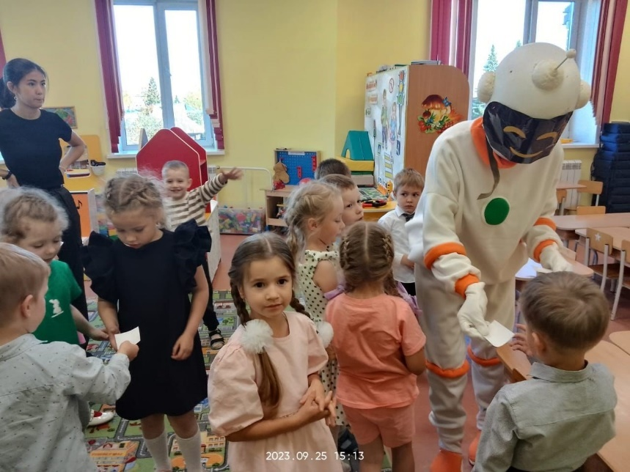
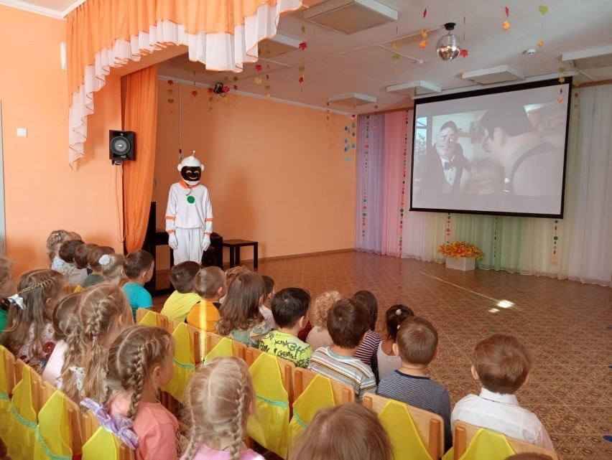
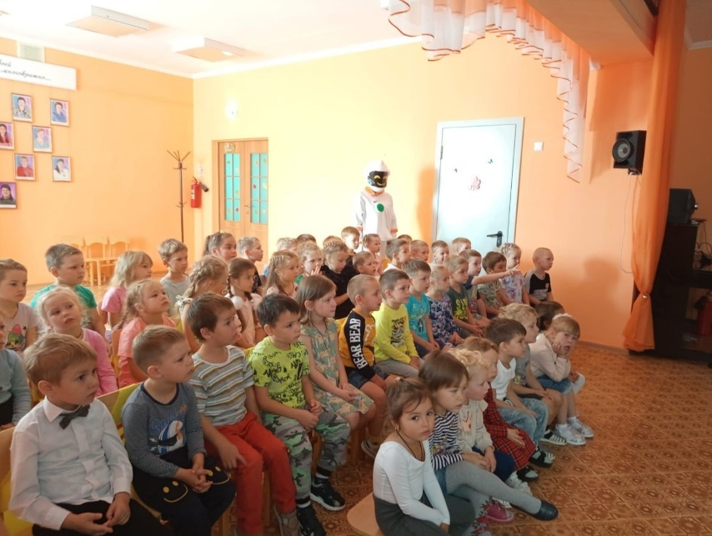
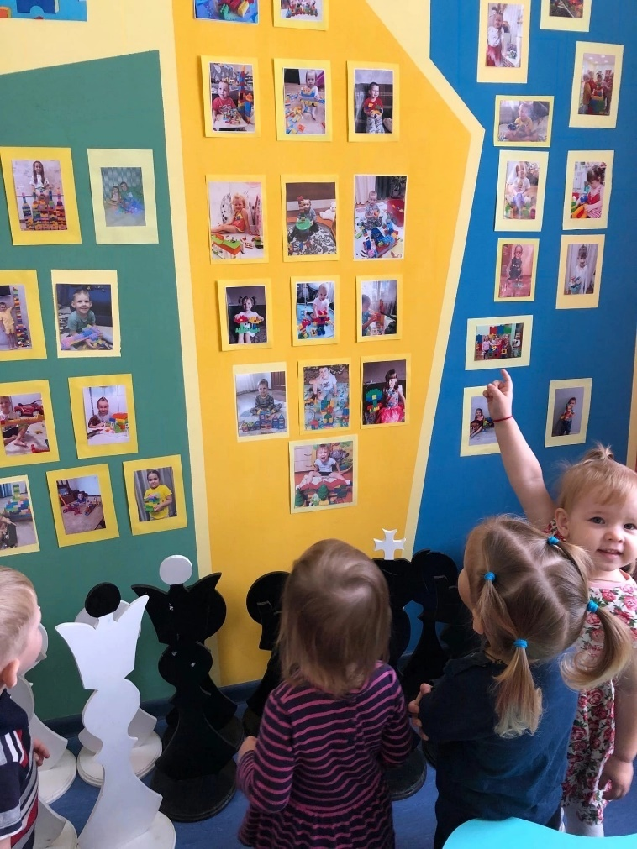
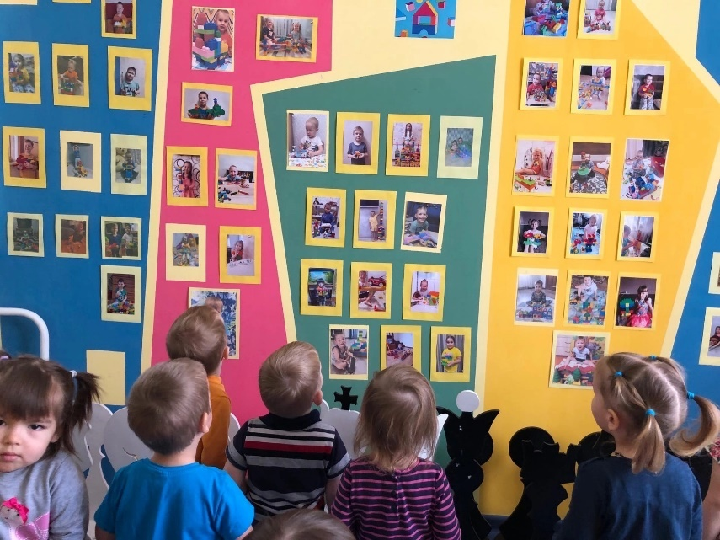
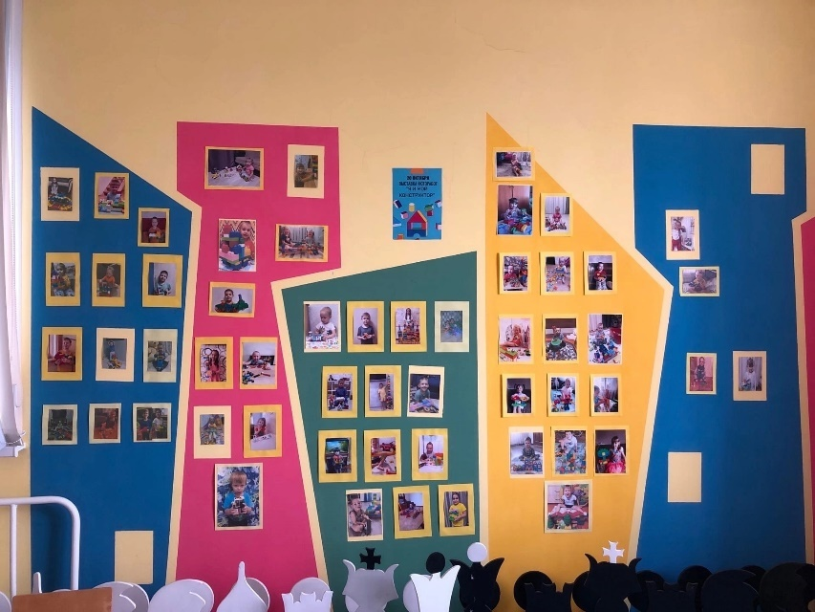
Выставка фоторабот: «Я и мой конструктор»

Фестиваль мультфильмов из LEGO-конструктора
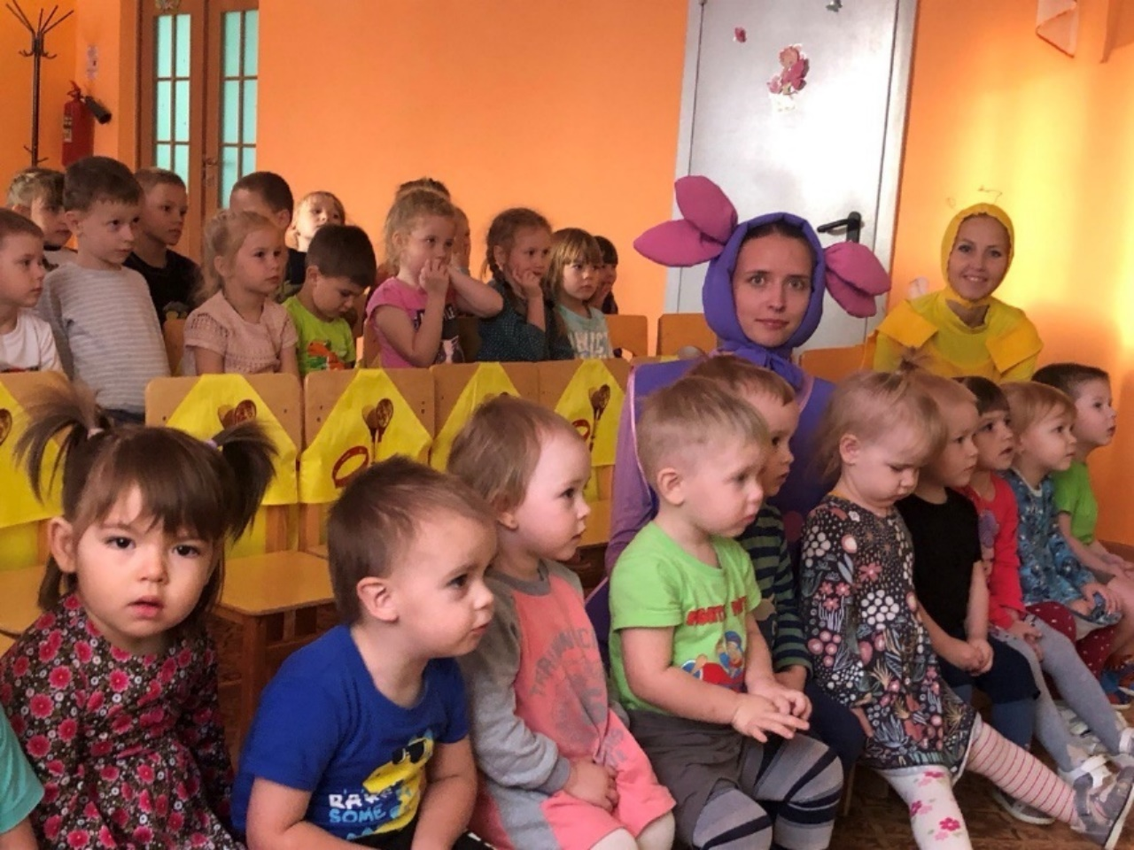

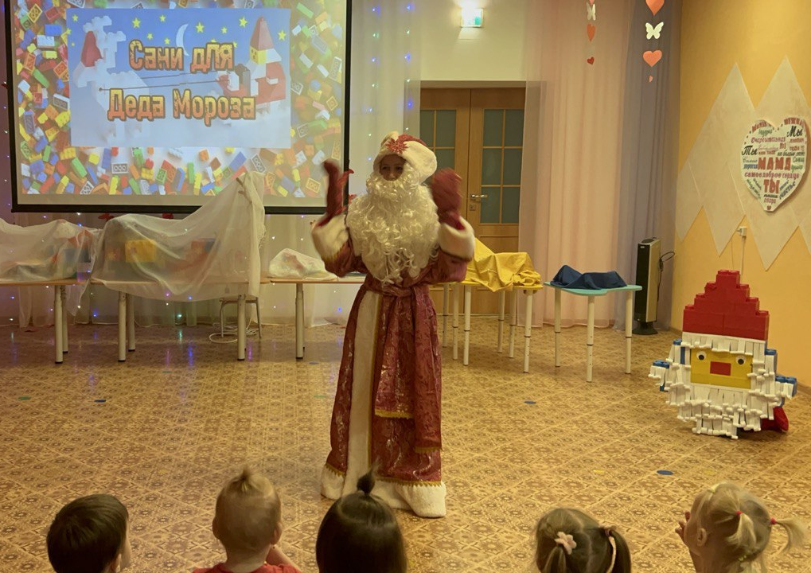
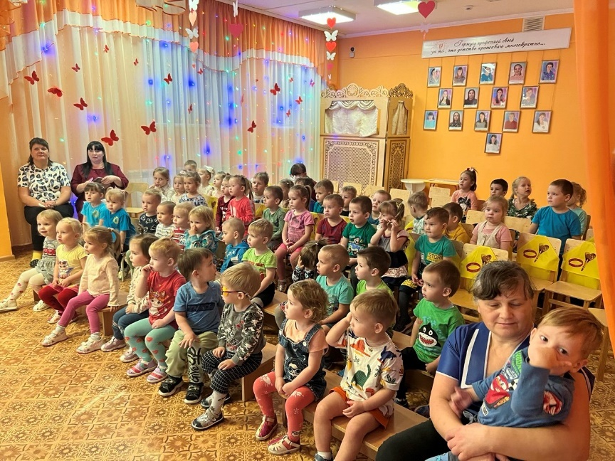
Развлечение: «Сани для Деда Мороза»
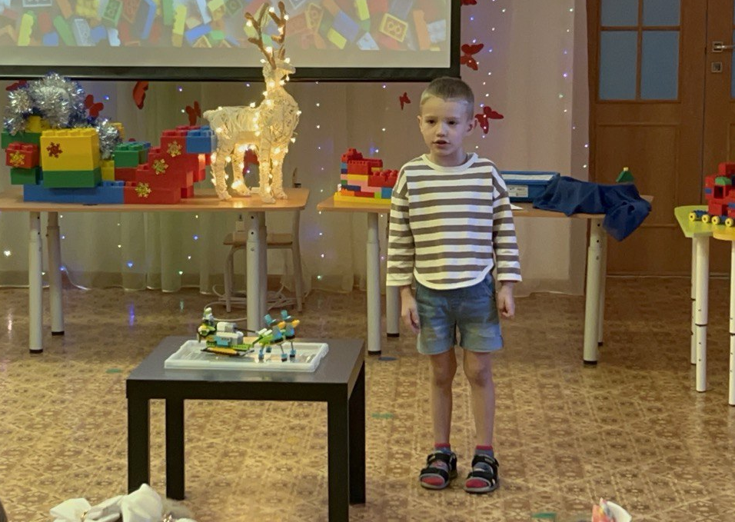
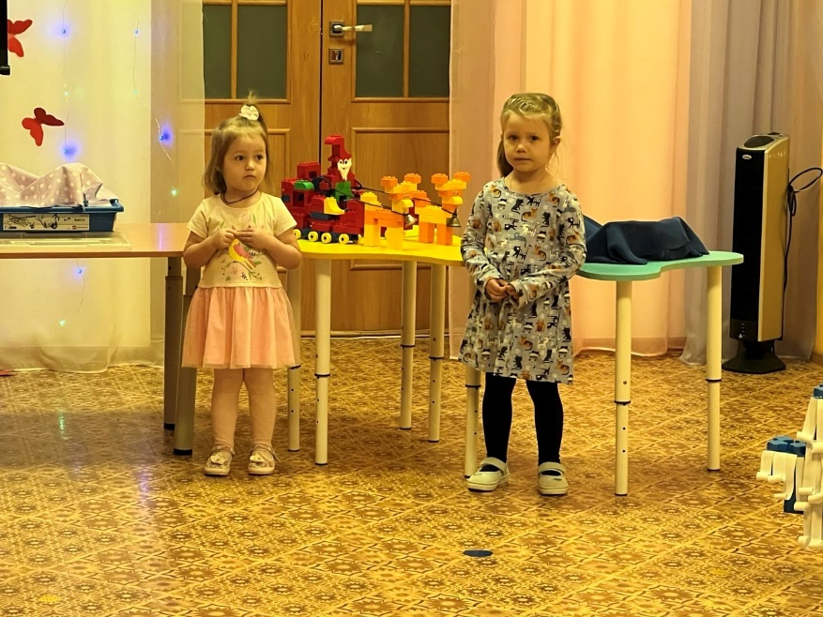
Развлечение «Путешествие на остров сокровищ»
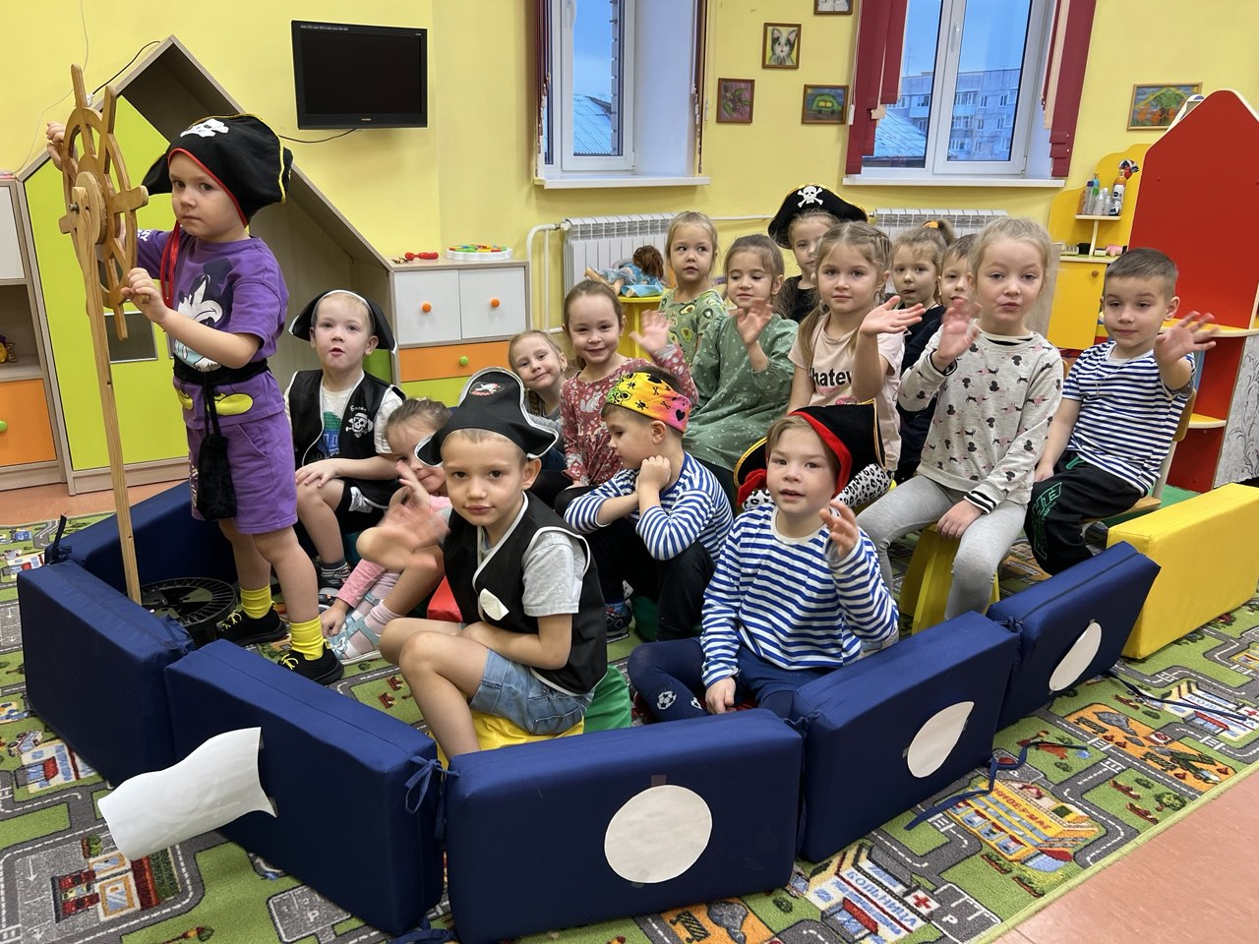
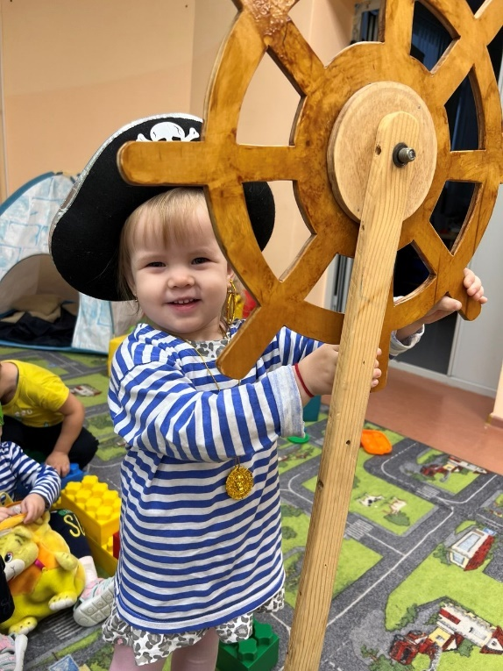
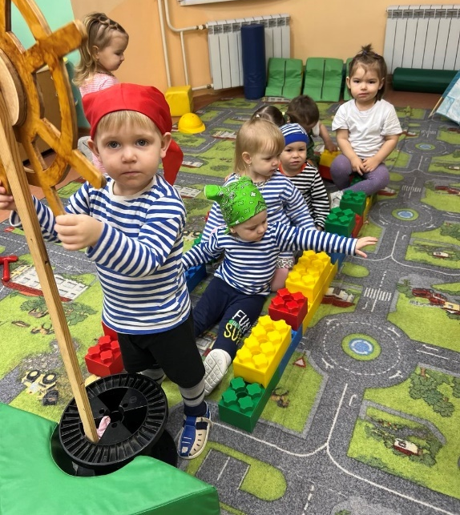
Развлечение «Домик для Мишки»
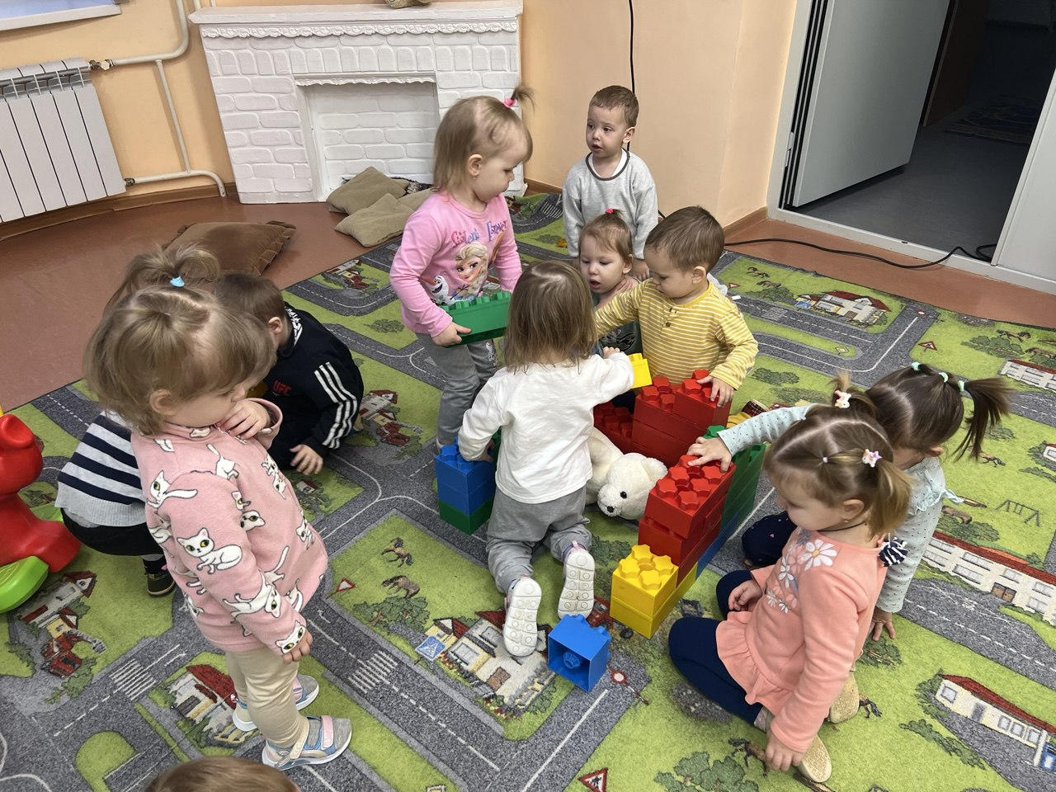
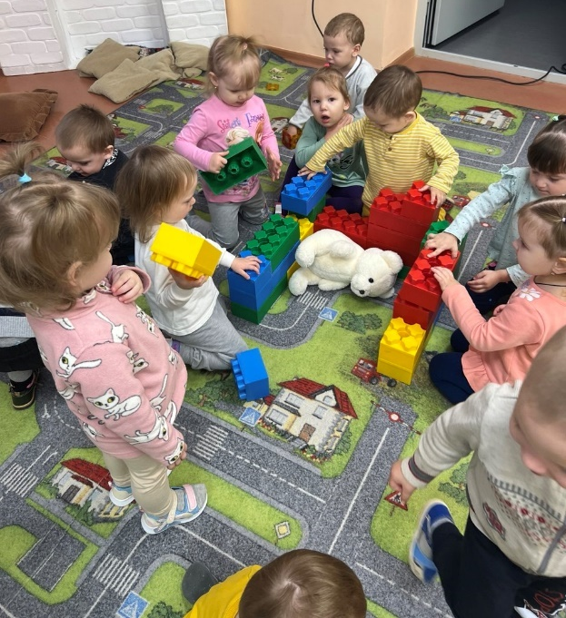
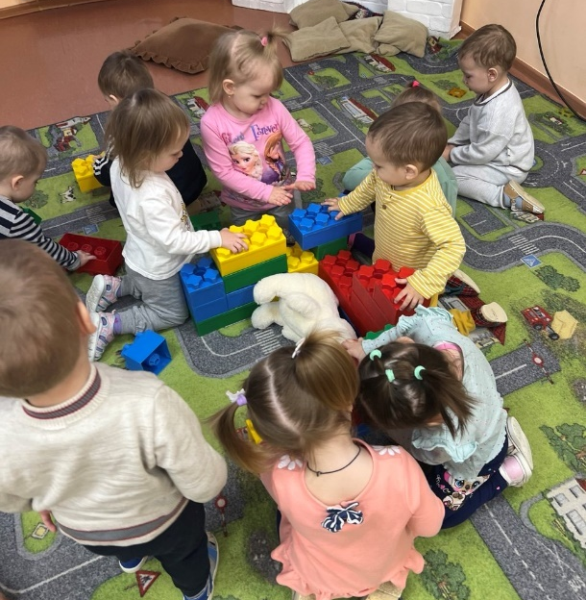
Выставка из Лего-конструктора «Военная техника»
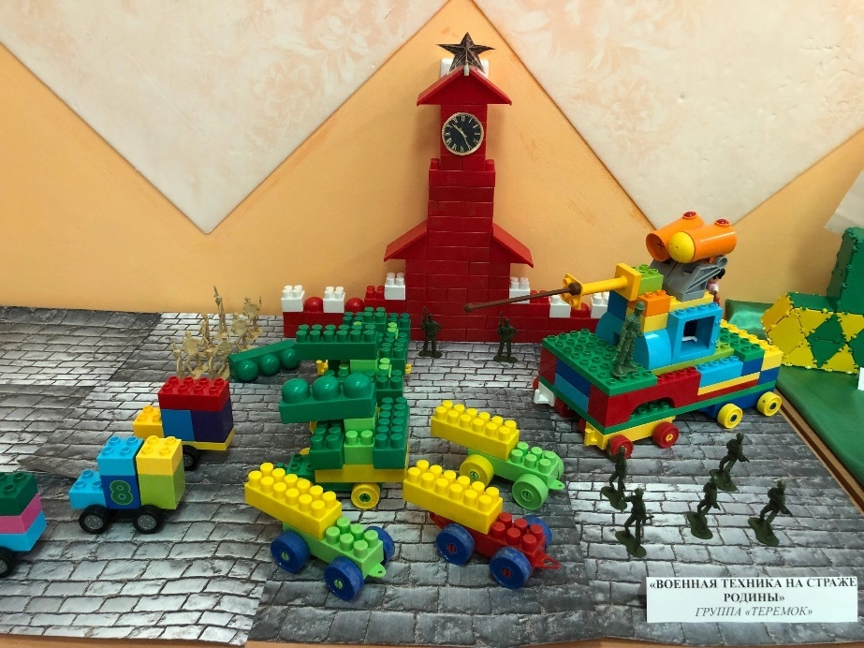
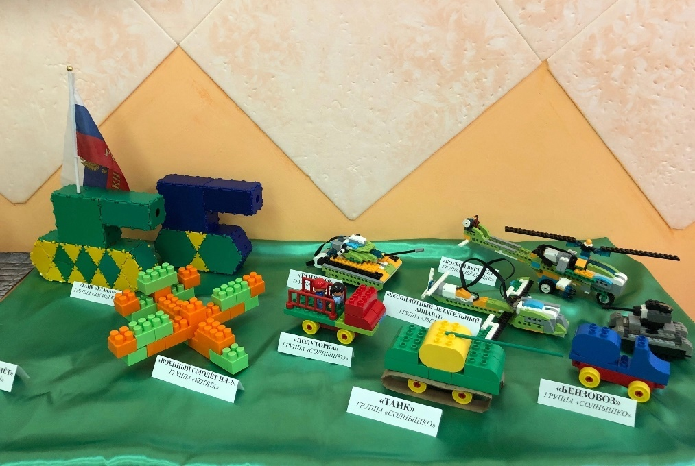
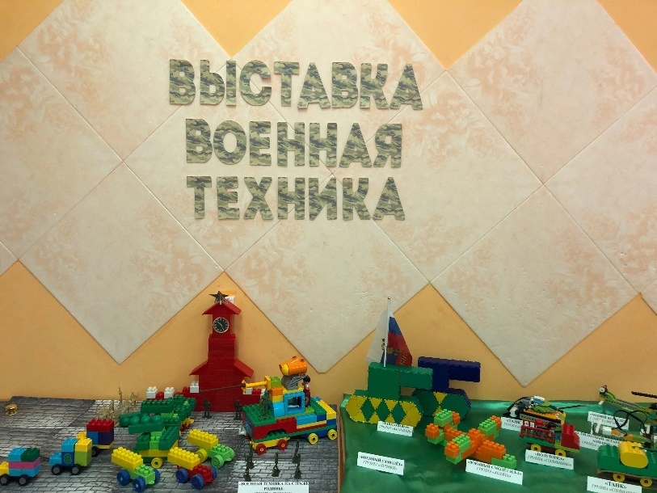
Выставка фоторабот «Мама, папа, я-инженерная семья»
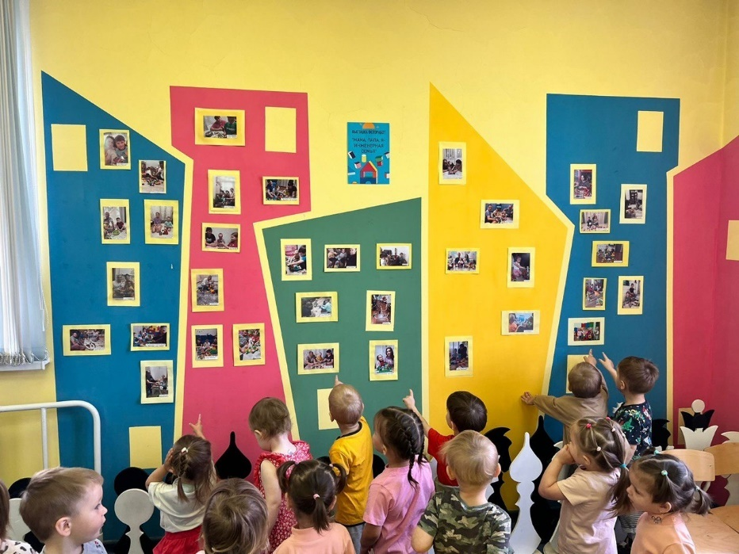
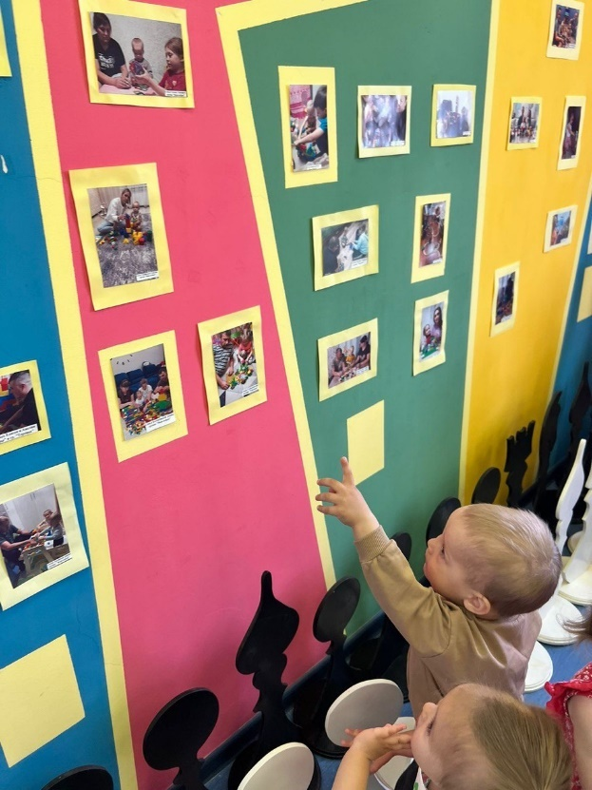
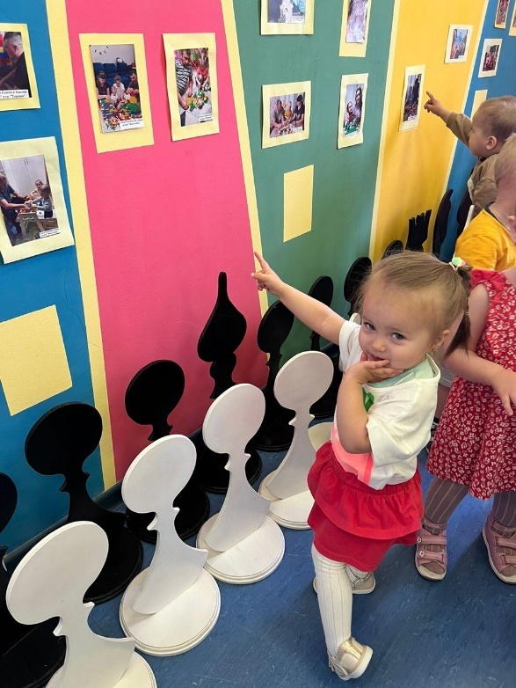
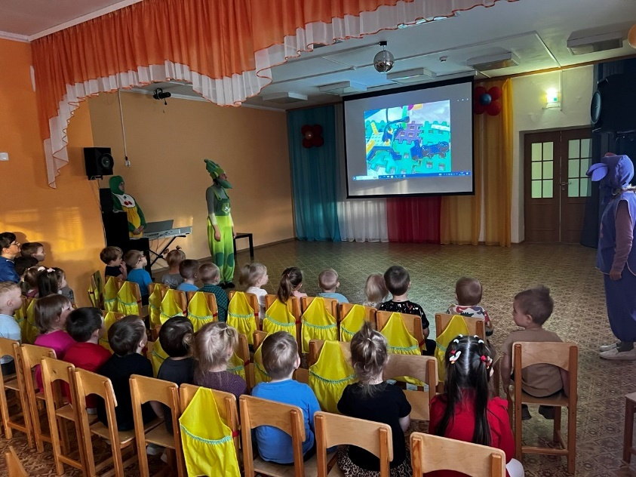
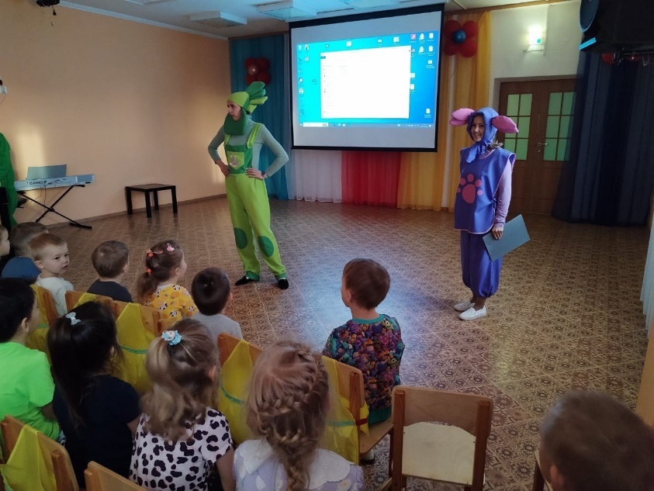
Фестиваль мультфильмов из LEGO-конструктора
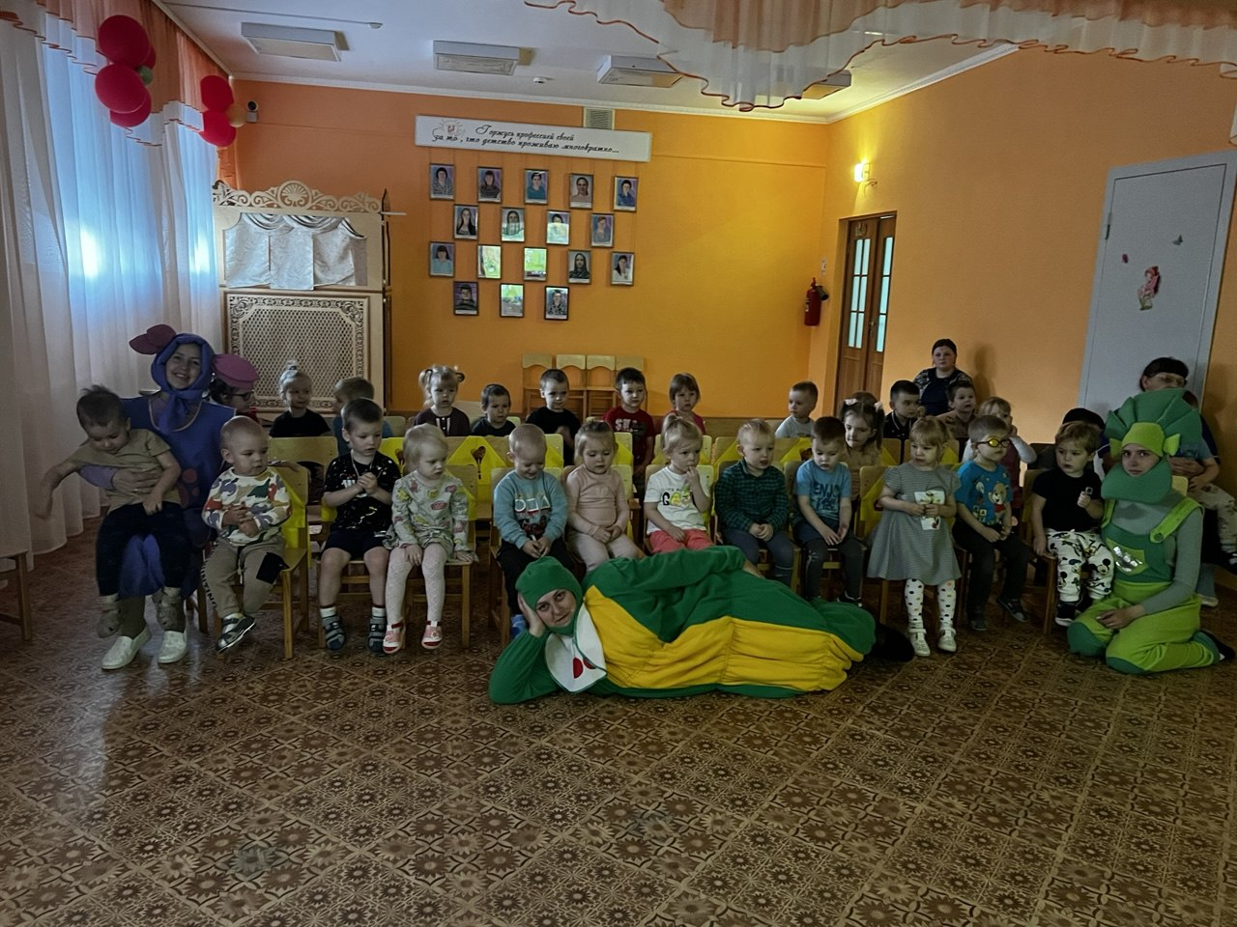
Выставка автомобилей из LEGO-конструктора
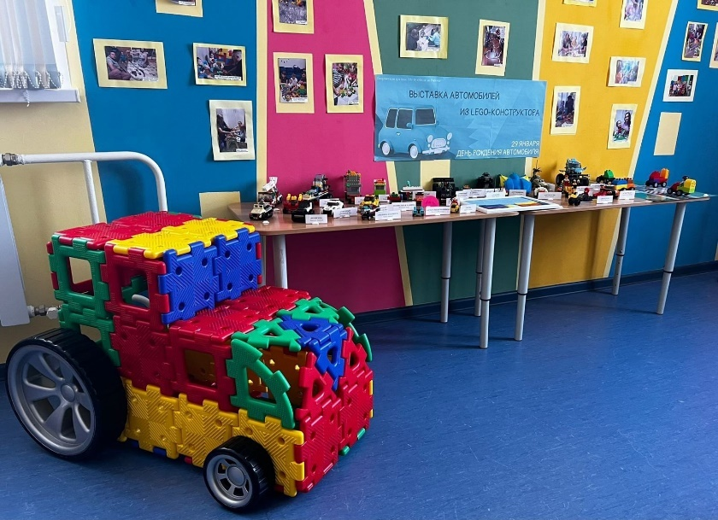
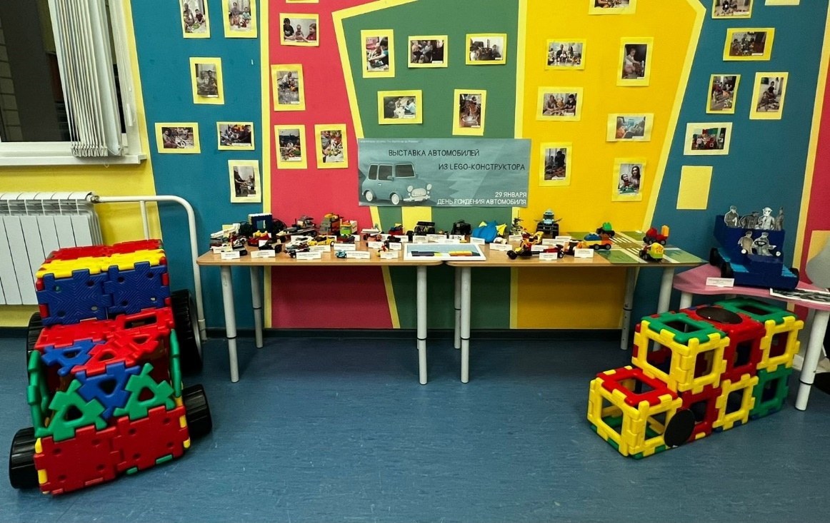
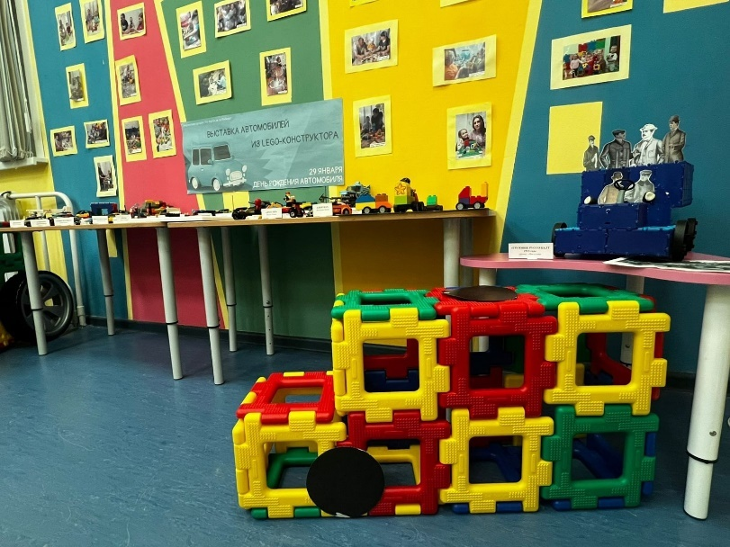
Детско-родительский мастер-класс по робототехнике: «Робогонки– Формула 1»
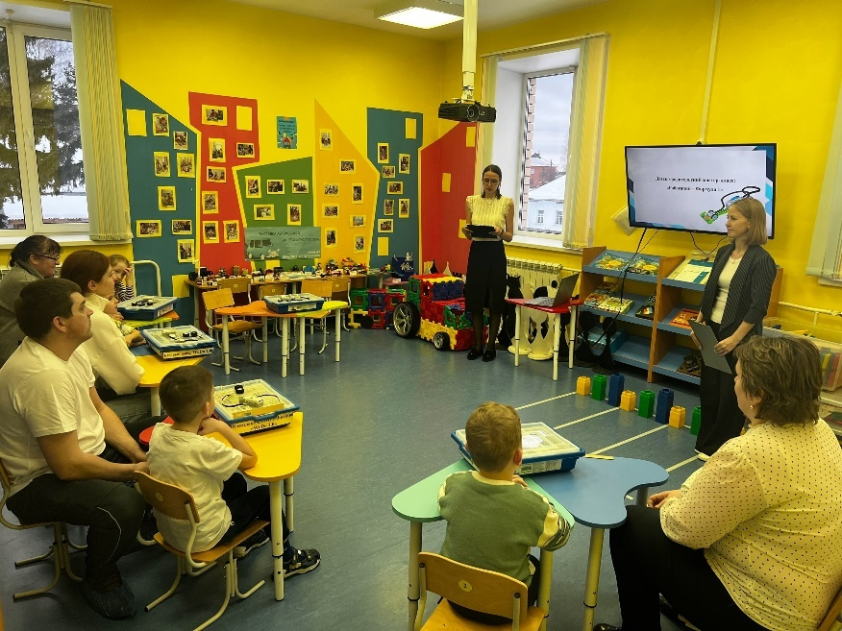
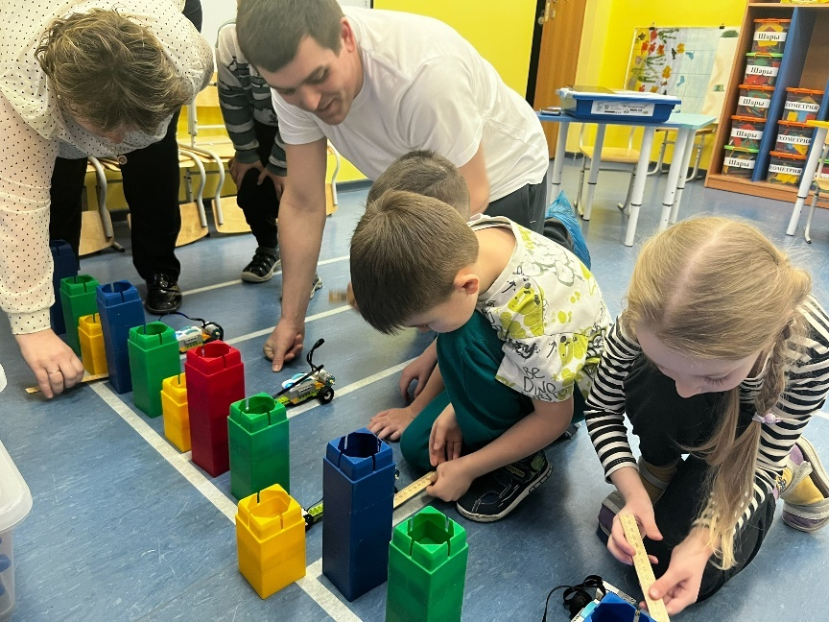
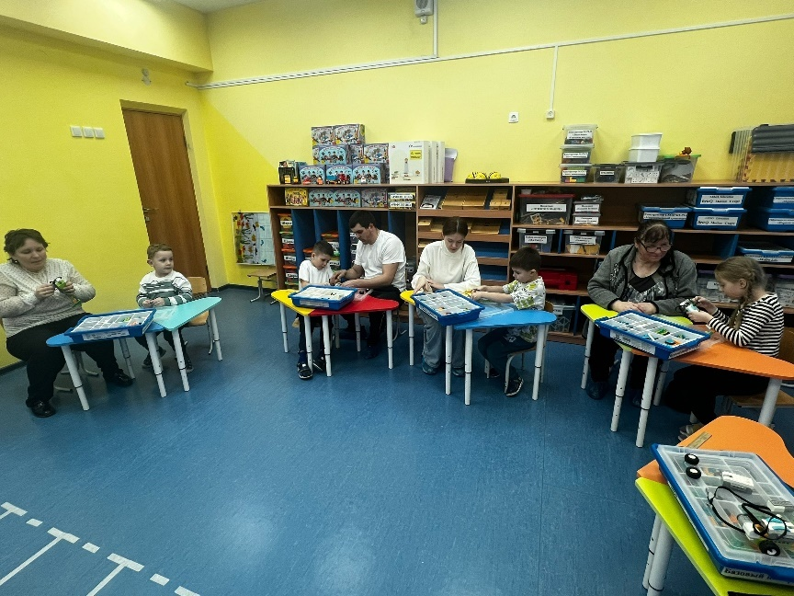
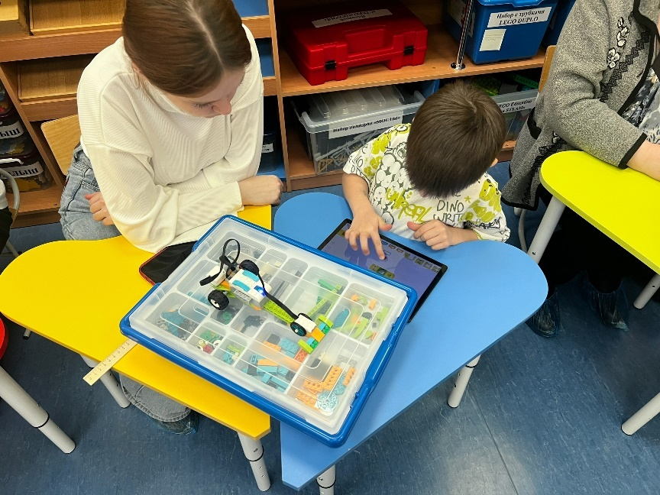
Представление опыта работы педагогами ТГ «От Фрёбеля до робота» на региональном проекте Института развития образования «Образовательный тур»


